Atividade Revisão

**Alunos: Luis Antonio Momm Duarte, Matheus William Nunes Ferreira, Santiago Nunes**

*1. "O gerente de uma pousada deseja um sistema para gerenciar as reservas. Quando um cliente potencial deseja fazer uma reserva, o sistema verifica se existem quartos disponíveis no período, e em caso positivo, o sistema solicitará os dados do cliente (nome, endereço, telefone). O sistema também deve armazenar sobre a reserva a data prevista para entrada, data prevista para saída, valor do desconto concedido e o número dos quartos. Cada quarto possui um preço e uma descrição. Não há frigobar. Nem serviços de quarto. As reservas são garantidas através do pagamento de uma diária. Caso o cliente não efetue este pagamento até três dias antes da data prevista de entrada, a reserva é cancelada pelo sistema. Um relatório de reservas canceladas é gerado pelo sistema diariamente. Outros relatórios diários são o relatório de reservas não pagas e o relatório sobre as reservas a serem efetivadas no dia. O gerente também deseja que o sistema imprima um relatório de reservas dado um determinado período."*

**Defina os requisitos funcionais e não funcionais**

Requisitos Funcionais:

Verifica quartos disponíveis

Solicita nome, endereço e telefone de cliente

Armazena data de entrada, de saída, valor e número de quartos

Fornece preço e descrição de cada quarto

Registrar pagamento de entrada

Cancelar se não houver pagamento após três dias

Gerar relatório diário de cancelamentos, reservas não-pagas e efetivadas

Gerar relatório de reservas em determinado período

Requisitos Não-Funcionais:

Manter sistema disponível 24h

Portabilidade de acesso para Web, iOS e Android

Gerar backup constante na nuvem

Acesso mediante senha e login

Frontend limpo e de fácil acesso

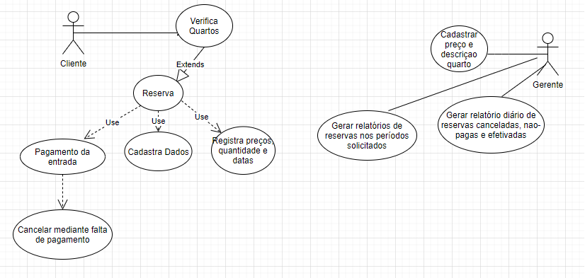

**Diagrama de caso de uso - Questão 1**

**Documentação**

*Nome do Caso de uso:*

Sistema de gerenciamento de hotel.

*Atores:*

Cliente, Gerente.

*Pré-condição:*

Gerente e clientes logados no sistema.

*Fluxo Normal:*

Cliente pesquisa quartos, com preço e descrição

Cliente cadastra dados

Cliente registra reserva

Cliente registra pagamento em até três dias

Relatórios de reservas são gerados ao gerente

*Fluxos Alternativos:*

1) Cliente procura por datas e quartos indisponiveis

Sistema informa o cliente que não há disponibilidade dessa pesquisa

2) Cliente não efetua pagamento em até três dias

Reserva cancelada

Relatório de cancelamentos gerado ao gerente

Pós-condição:

Reserva é confirmada ou cancelada. Relatório é fornecido ao gerente

**Pontos de extensão:**

* Reserva
* Cancelamento

**Casos de Uso Incluídos:**

* Registro quantidades e preços
* Verifica pagamento

*3. Agora a sua empresa foi contratada para desenvolver um software para uma biblioteca que permita a consulta, a reserva e o pedido de empréstimo e de renovação.*

**Requisitos Funcionais:**

Consulta de livros disponíveis

Reserva de livros

Registro de empréstimo e renovação

Registro de livros novos

Login e senha para usuários

**Requisitos não-funcionais:**

Banco de dados eficientes

Sistema disponível 24 horas

Layout limpo

Disponível em Web e Mobile

Frontend simples

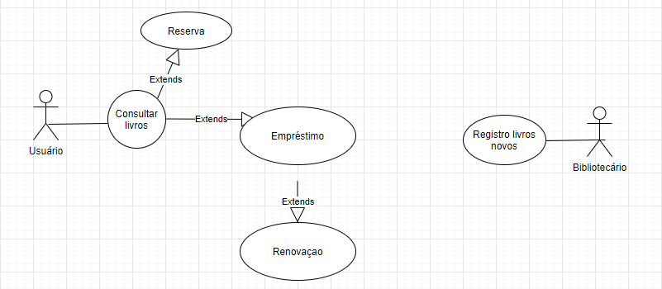

**Documentação: Casos de Uso**

**Nome do Caso de Uso:**

Sistema de gerenciamento de biblioteca

**Atores:**

Usuário, bibliotecário

**Prioridade:**

Permitir entrada de reservas e empréstimos de livros

**Pré-condições:**

Atores logados no sistema de gerenciamento

**Fluxo Normal:**

1. Usuário pesquisa livros
2. Usuário faz empréstimo
3. Usuário escolhe se renova

**Fluxos Alternativos:**

1.1) Livro não encontrado

1.2) Usuário faz reserva

**Pontos de extensão:**

* Reserva
* Empréstimo
* Renovação